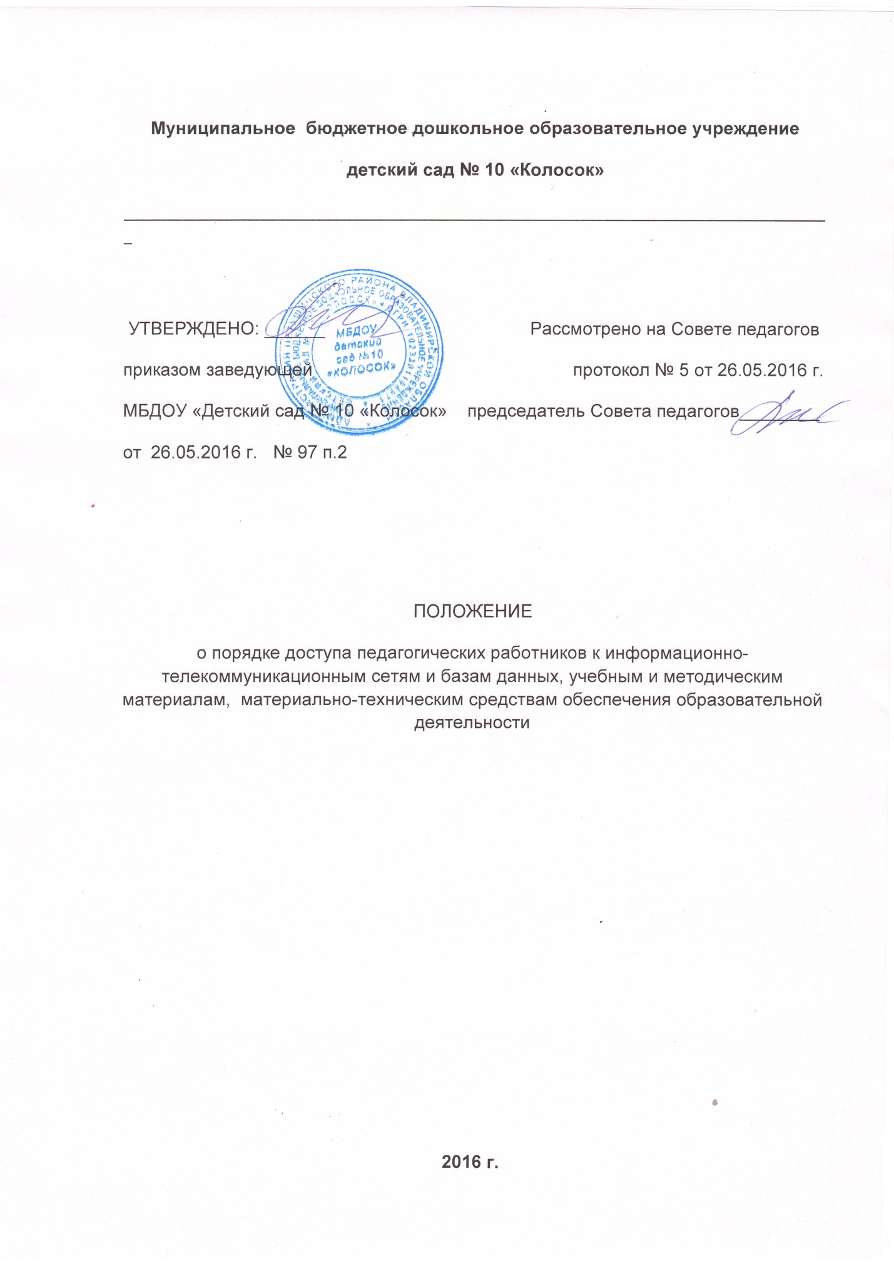

Положение о порядке доступа педагогических работников к информационно-телекоммуникационным сетям и базам данных, учебным и методическим материалам, материально-техническим средствам обеспечения образовательной деятельности разработано в соответствии п.7 ч.3 ст.47 Федерального закона « Об образовании в Российской Федерации № 273-фз от 29.12.2012 Г.

1. Настоящее Положение регламентирует доступ педагогических работников муниципального бюджетного дошкольного образовательного учреждения детский сад № 10 « Колосок». (далее – МБДОУ) к информационно-телекоммуникационным сетям и базам данных, учебным и методическим материалам, материально-техническим средствам обеспечения образовательной деятельности.
2. Доступ педагогических работников к вышеперечисленным ресурсам обеспечивается в целях качественного осуществления образовательной и иной деятельности, предусмотренной уставом МБДОУ.
3. Доступ к информационно-телекоммуникационным сетям

2.1.  Доступ педагогических работников к информационно-телекоммуникационной сети Интернет в МБДОУ осуществляется с персональных компьютеров (ноутбуков, планшетных компьютеров и т.п.), подключенных к сети Интернет, без ограничения времени и потребленного трафика.

2.2.  Доступ педагогических работников к локальной сети МБДОУ осуществляется с персональных компьютеров (ноутбуков, планшетных компьютеров и т.п.), подключенных к локальной сети МБДОУ, без ограничения времени и потребленного трафика.

2.3.   Для доступа к информационно-телекоммуникационным сетям в МБДОУ педагогическому работнику предоставляются идентификационные данные (логин и пароль / учётная запись / электронный ключ и др.). Предоставление доступа осуществляется  старшим воспитателем.

1. Доступ к базам данных

3.1.  Педагогическим работникам обеспечивается доступ к следующим электронным базам данных:

-         профессиональные базы данных;

-         информационные справочные системы;

-         поисковые системы.

3.2.   Доступ к электронным базам данных осуществляется на условиях, указанных в договорах, заключенных МБДОУ с правообладателем электронных ресурсов (внешние базы данных).

3.3.  Информация об образовательных, методических, научных, нормативных и других электронных ресурсах, доступных к пользованию, размещена на сайте МБДОУ .

1. Доступ к учебным и методическим материалам

4.1.  Учебные и методические материалы, размещаемые на официальном сайте МБДОУ , находятся в открытом доступе.

4.2  Педагогическим работникам по их запросам могут выдаваться во временное пользование методические материалы.

Выдача педагогическим работникам во временное пользование методических материалов, осуществляется старшим воспитателем.

Срок, на который выдаются методические материалы, определяется старшим воспитателем с учетом графика использования запрашиваемых материалов в методическом кабинете.

Выдача педагогическому работнику и сдача им методических материалов фиксируются в журнале выдачи.

При получении методических материалов на электронных носителях, подлежащих возврату, педагогическим работникам не разрешается стирать или менять на них информацию.

1. Доступ к материально-техническим средствам обеспечения образовательной деятельности

5.1. Доступ педагогических работников к материально-техническим средствам обеспечения образовательной деятельности осуществляется:

–          без ограничения к кабинетам, музыкальному залам и иным помещениям и местам проведения занятий во время, определенное в расписании занятий;

–          к кабинетам, музыкальному залам и иным помещениям и местам проведения занятий вне времени, определенного расписанием занятий, по согласованию с работником, ответственным за данное помещение.

5.2.  Использование движимых (переносных) материально-технических средств обеспечения образовательной деятельности (проекторы и т.п.) осуществляется по письменной заявке, поданной педагогическим работником (не менее чем за 5 рабочих дней до дня использования материально-технических средств) на имя лица, ответственного за сохранность и правильное использование соответствующих средств.

Выдача педагогическому работнику и сдача им движимых (переносных) материально-технических средств обеспечения образовательной деятельности фиксируются в журнале выдачи.

5.3.  Для копирования или тиражирования учебных и методических материалов педагогические работники имеют право пользоваться копировальным автоматом.

Педагогический работник может сделать не более 100 копий страниц формата А4 в квартал.

Количество сделанных копий (страниц формата А4) при каждом копировании фиксируется педагогическим работником в журнале использования копировального аппарата.

5.4. Для распечатывания учебных и методических материалов педагогические работники имеют право пользоваться принтером.

Педагогический работник может распечатать на принтере не более 100 страниц формата А4 в квартал.

5.5.  В случае необходимости тиражирования или печати сверх установленного объёма педагогический работник обязан обратиться со служебной запиской на имя заведующей МБДОУ.

1. Накопители информации (CD-диски, флеш-накопители, карты памяти), используемые педагогическими работниками при работе с компьютерной информацией, предварительно должны быть проверены на отсутствие вредоносных компьютерных программ.